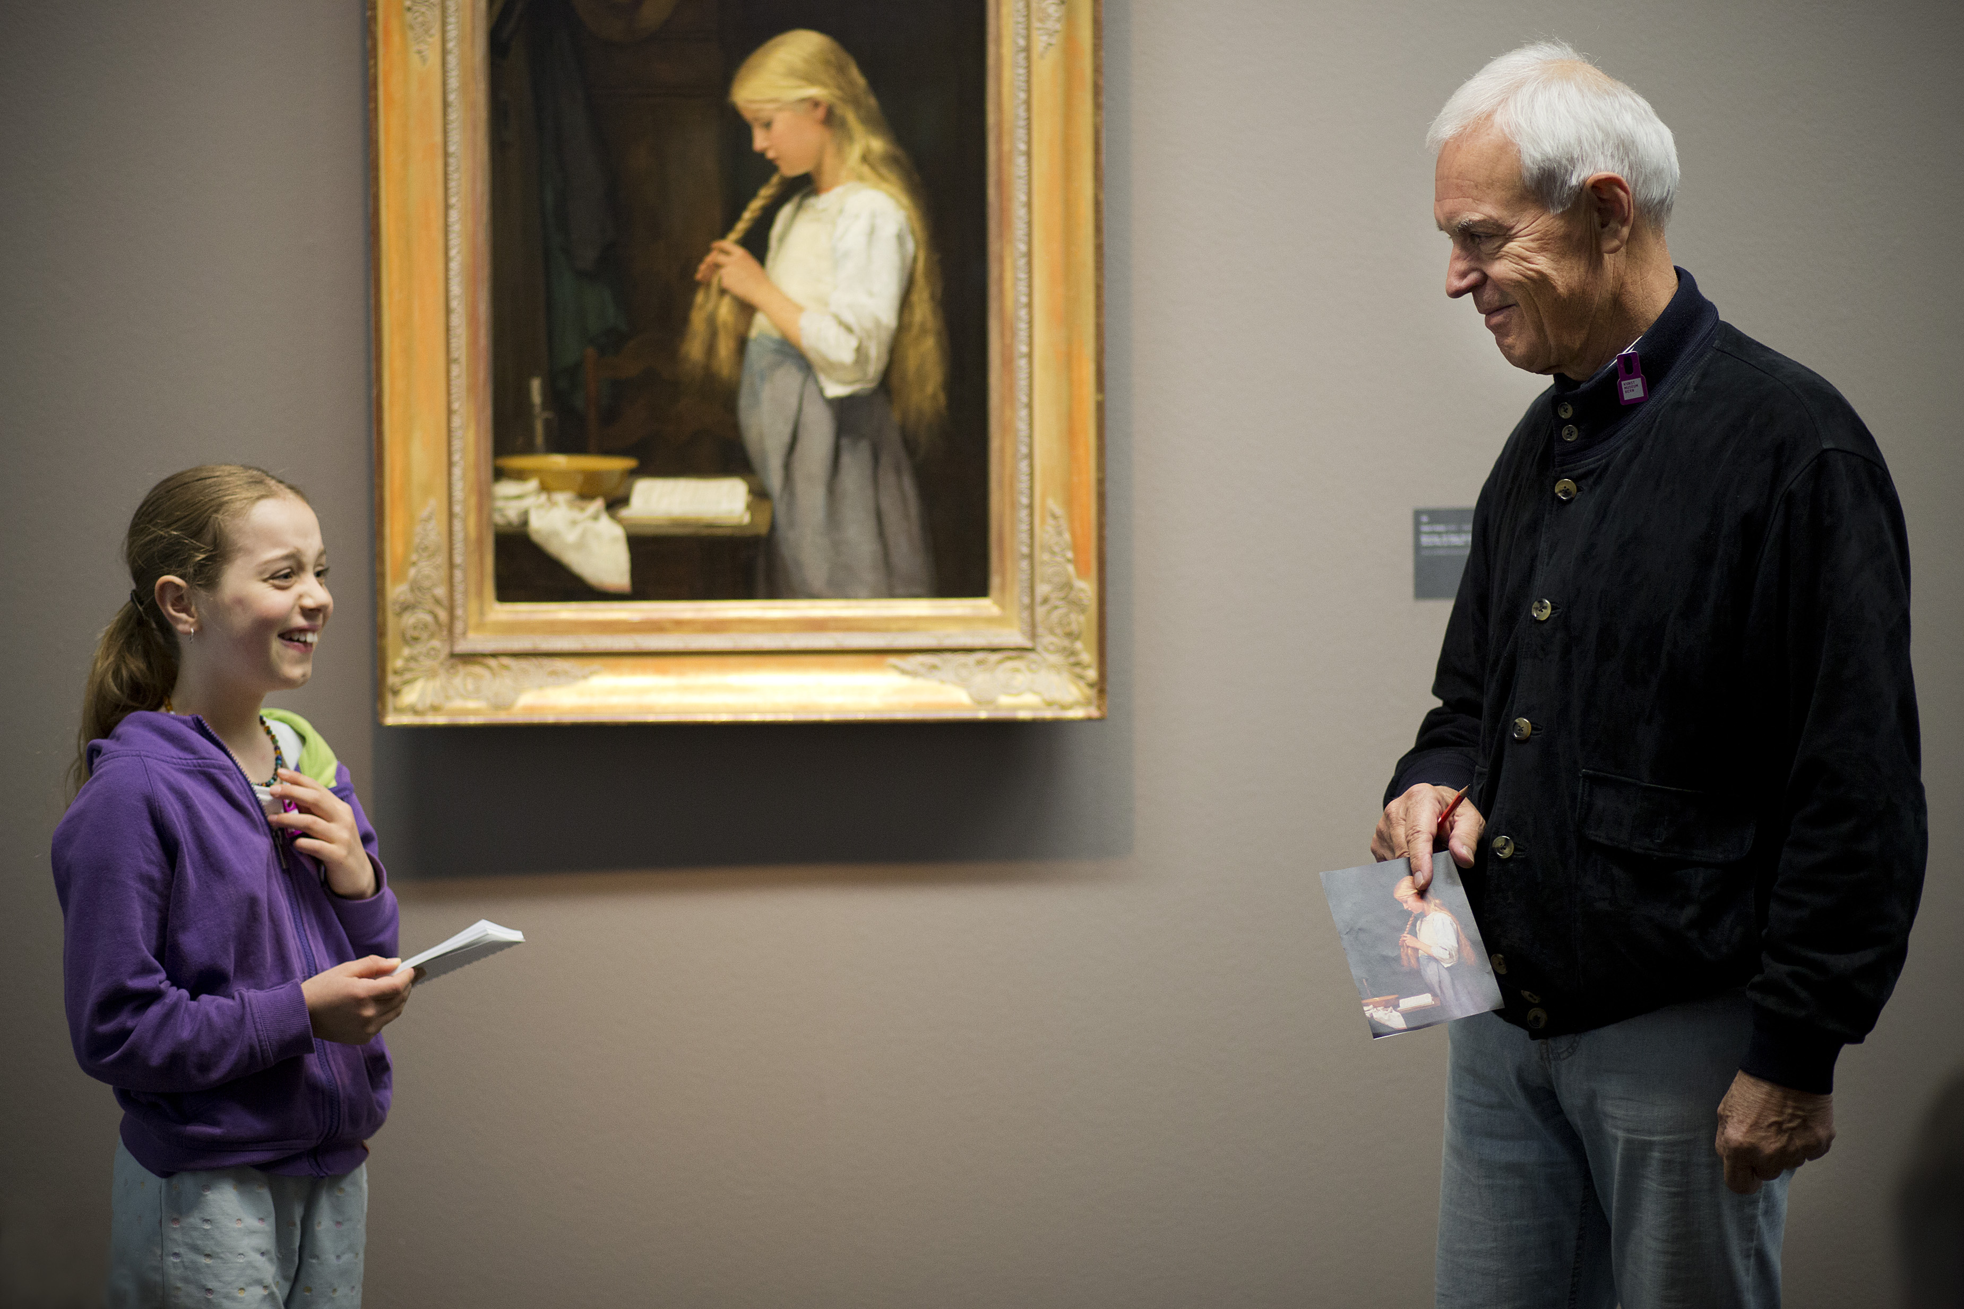
Foto: Thomas Kern

Invit «TiM – Tandem en il museum»
Vulais vus emprender d'enconuscher noss museum da nov e dad in'autra vart – ed il medem mument contribuir a la coesiun da la societad? «TiM – Tandem en il museum» è in'iniziativa naziunala che pussibilitescha precis quai.

Nus essan in museum da TiM ed avain la finamira da promover anc pli fitg il museum sco lieu d'inscunter e da barat. Vus ans pudais gidar! Ina visita en il museum po gidar umans a superar l'isolaziun e la solitariadad, ella po far punts tranter munds esters. Las guidas ed ils guids da TiM accumpognan in giast en il museum ed inventan ensemen cun el in'istorgia. Per omadus, per la guida u il guid e per il giast, è l'entrada en il museum gratuita.

Nus ans legrain da Vossa visita – gugent era cun accumpagnament. As annunziai a la recepziun cun il chavazzin TiM. Ulteriuras infurmaziuns en connex cun TiM chattais Vus sut www.tim-tam.ch. Las istorgias dals tandems pudais Vus leger sin www.mi-s.ch.

Cun amiaivels salids

Num e speditur dal museum
Logo dal museum

